|  |
| --- |
| **Gemeinsam IT entdecken**  **IT2School**  Ein Bild, das Text enthält.  Automatisch generierte Beschreibung |

**Modul B2 – Internet**  
Die Internetversteher

Inhalt

1 Die Internetversteher 3

2 Warum gibt es das Modul? 4

3 Ziele des Moduls 4

4 Die Rolle der Unternehmensvertreterin/des Unternehmensvertreters 4

5 Inhalte des Moduls 5

6 Unterrichtliche Umsetzung 6

6.1 Einstieg – das Internet als Modell 6

6.2 Das Planspiel 9

6.3 Entwicklung Sequenz-Diagramm 10

6.4 Grober Unterrichtsplan 11

6.5 Stundenverlaufsskizzen 12

6.5.1 Vorbereitung 12

6.5.2 Unterrichtsstunde 12

7 Einbettung in verschiedene Fächer und Themen 14

8 Anschlussthemen 14

9 Literatur und Links 15

10 Arbeitsmaterialien 15

11 Glossar 16

12 FAQs 16

# Die Internetversteher

Vieles in unserem Alltag wäre ohne das Internet gar nicht denkbar. Das wissen schon die Kinder in der Grundschule, aber wie das virtuelle Netz technisch funktioniert, ist nur den wenigsten bekannt. Dieses Modul erklärt altersgerecht die Funktionsweise des Internets anhand von Pappmodellen und einem Rollenspiel.

Im Rahmen des Rollenspiels übernehmen die Schülerinnen und Schüler selbst die Rolle etwa des Routers, Providers oder des Domain Name System (DNS). Auf diese Weise setzen sie sich aktiv mit den wesentlichen Begriffen auseinander und erfahren, wie Daten von Computern übertragen werden.

|  |  |  |
| --- | --- | --- |
| Lernfeld/Cluster: | Kommunikation erkunden | |
| Zielgruppe/Klassenstufe: | **X** | 4. bis 5. Klasse |
| **X** | 6. bis 7. Klasse |
| **X** | 8. bis 10. Klasse |
|  | 11. bis 12. Klasse |
| Geschätzter Zeitaufwand: | 2 Stunden | |
| Lernziele: | * Aufbau und Funktion von Informations- und Kommunikationssystemen verstehen * Den Weg einer Internetverbindung kennenlernen * Verstehen, wie Daten von Computern übertragen werden * Hardware, die für den Internetzugang nötig ist, kennenlernen | |
| Vorkenntnisse der Schülerinnen und Schüler: | Erforderlich:   * Diagramme und Tabellen lesen und verstehen | |
| Vorkenntnisse der/des Lehrenden: | Erforderlich:   * Verständnis der Funktionsweise des Internets (ggf. Modul im Vorfeld intensiv durcharbeiten) | |
| Vorkenntnisse der Unternehmensvertreterin/des Unternehmensvertreters: | Erforderlich:   * Verständnis der Funktionsweise des Internets (ggf. Modul im Vorfeld intensiv durcharbeiten) | |
| Sonstige Voraussetzungen: | Empfohlen:   * zusätzlicher Raum für die Umsetzung, etwa eine Aula oder Sporthalle oder ein weiterer Klassenraum | |

# Warum gibt es das Modul?

Heute ist das Internet fester Bestandteil der Lebenswelt von Schülerinnen und Schülern. Bereits 70 Prozent der Kinder von 6 bis 13 Jahren nutzen Suchmaschinen wie Google mindestens einmal wöchentlich, ob für Hausaufgaben, zum Aufsuchen von Spiele-Seiten oder zur Informationsbeschaffung über Prominente (KIM, 2014[1]).

Aus diesem Grund ist die Vermittlung eines sicheren und kompetenten Umgangs mit dem Internet wesentlicher Bestandteil von Medienbildung, auch schon in der Grundschule. Um Kinder und Jugendliche aufzuklären und eine ganzheitliche Medienbildung zu ermöglichen, sollten ihnen auch die Grundlagen und Funktionsweisen des Internets vermittelt werden. Nur auf diese Weise kann ein tieferes Verständnis auch für die Chancen und Risiken digitaler Medien gewonnen werden.

In diesem Modul erfahren die Schülerinnen und Schüler, wie mithilfe einiger Absprachen (Protokolle) die kommunikativen Voraussetzungen für das Internet geschaffen werden und wie es funktioniert. In Form eines Planspiels visualisieren die Kinder und Jugendlichen die entscheidenden Schritte der Kommunikation im Internet. Dadurch verstehen sie, wie das Internet aufgebaut ist und nach welchen Funktionsprinzipien die einzelnen Komponenten zusammenwirken.

# Ziele des Moduls

* frühzeitig das Interesse an Informatik und IT wecken
* Grundverständnis für die Informationsverarbeitung mit Computern schaffen
* den Weg einer Internetverbindung kennenlernen
* verstehen, wie Daten von Computern übertragen werden
* Fachbegriffe kennenlernen und richtig einsetzen (Provider, Cache, URL, DNS,…)
* Aufbau und Funktion von Informations- und Kommunikationssystemen verstehen
* Chancen und Risiken der Vernetzung erkennen und beurteilen

# Die Rolle der Unternehmensvertreterin/des Unternehmensvertreters

Im *Modul B2 – Internet* kann die Unternehmensvertreterin/der Unternehmensvertreter nach vorheriger Absprache mit der Lehrkraft aktiv zum Unterrichtsgeschehen beitragen. So kann er/sie das Internet anhand des Modells erklären und mit den Schülerinnen und Schülern das Planspiel durchführen. Die Verantwortung und Entscheidungsbefugnis für den Unterricht liegen dabei immer bei der Lehrkraft. Die Unterrichtseinheit sollte von der Lehrerin/dem Lehrer und der Unternehmensvertreterin/dem Unternehmensvertreter gemeinsam geplant werden, eine vorherige Lektüre der Materialien ist ratsam.

# Inhalte des Moduls

Das Internet ist ein Zusammenschluss mehrerer lokaler Computernetzwerke (wie sie zum Beispiel Zuhause, in der Schule oder in Betrieben existieren) und bildet somit ein globales Computernetzwerk. Generell lässt sich daher von den kleinen lokalen Netzwerken auf das große globale Netzwerk schließen. Die kleineren Netzwerke bestehen aus verschiedenen Komponenten. Eine ist der *Client*, also ein Computer oder allgemeiner ein System, das innerhalb des Netzes kommunizieren möchte. Eine weitere Komponente stellt der *Router* beziehungsweise *Switch* dar, der die Kommunikation zwischen mehreren Clients koordiniert. Zusätzlich gibt es (selbst in kleineren Netzwerken) *Server*, die bestimmte Inhalte und Dienste (wie Webseiten, Dateien, Kalender etc.) innerhalb des Netzwerkes anbieten. Die Kommunikation zum Austausch dieser Dateien oder zur Nutzung der Dienste benötigt das sogenannte *Internet Protocol* (IP), das Regeln und Standards festlegt. Hieraus leitet sich der Begriff *IP-Adresse* ab. Dies ist eine eindeutige vierteilige Zahlenfolge (z. B. 127.0.0.1 oder 192.168.124.2), die jeder beteiligte Computer im Netzwerk (z. B. Client, Router, Switch, Server) besitzt.

Auch im Internet gibt es die bereits erwähnten Komponenten (Client, Router, Server, IP…) und wie im kleinen lokalen Netzwerk steht auch im Internet die Kommunikation an vorderster Stelle. Im Alltag kann diese Kommunikation vieles bedeuten, zum Beispiel den Aufruf einer Internetseite, das Versenden einer E-Mail oder das Streamen von Videos oder Musik. Der Ablauf der Kommunikation im Internet unterscheidet sich jedoch von dem in einem lokalen Netzwerk. So reicht es nicht aus, seinen Computer einfach mit einen Anschluss (LAN, Telefondose etc.) zu verbinden, sondern es wird ein sogenannter *Internet-Service-Provider* (ISP), umgangssprachlich Internetanbieter, etwa die Telekom, 1und1 oder Vodafone, benötigt. Dieser ermöglicht es einem Client (also dem System der Kundin/des Kunden), sich ins Internet einzuwählen (hierfür erhält die Kundin/der Kunde entsprechende Zugangsdaten). Außerdem wird bei Anwendungen und Diensten im Internet in der Regel nicht nur die IP-Adresse verwendet. Zum Einsatz kommen zudem aus Buchstaben und Zeichen bestehende (Internet-)  
Adressen, *Uniform Resource Locator* (URL) genannt. Da die Kommunikation zwischen Computern jedoch bekanntermaßen im Binärcode, also nur mit Nullen und Einsen funktioniert, benötigt man im Internet das *Domain Name System* (DNS), das URLs in IP-Adressen übersetzt.

Sollten Sie IP-Adressen selbst ermitteln wollen, so ist dies ganz einfach. Es gibt verschiedene Möglichkeiten und Dienste mit deren Hilfe man IP-Adressen herausfinden kann.

Mit Windows selbst lässt sich die IP-Adresse direkt über *Eingabeaufforderung* ermitteln. Man findet die *Eingabeaufforderung* unter *Start > Alle Programme > Zubehör > Eingabeaufforderung*. Mit einem der folgenden zwei Befehle lässt sich dann die IP-Adresse bestimmen:

* nslookup URL
* ping URL

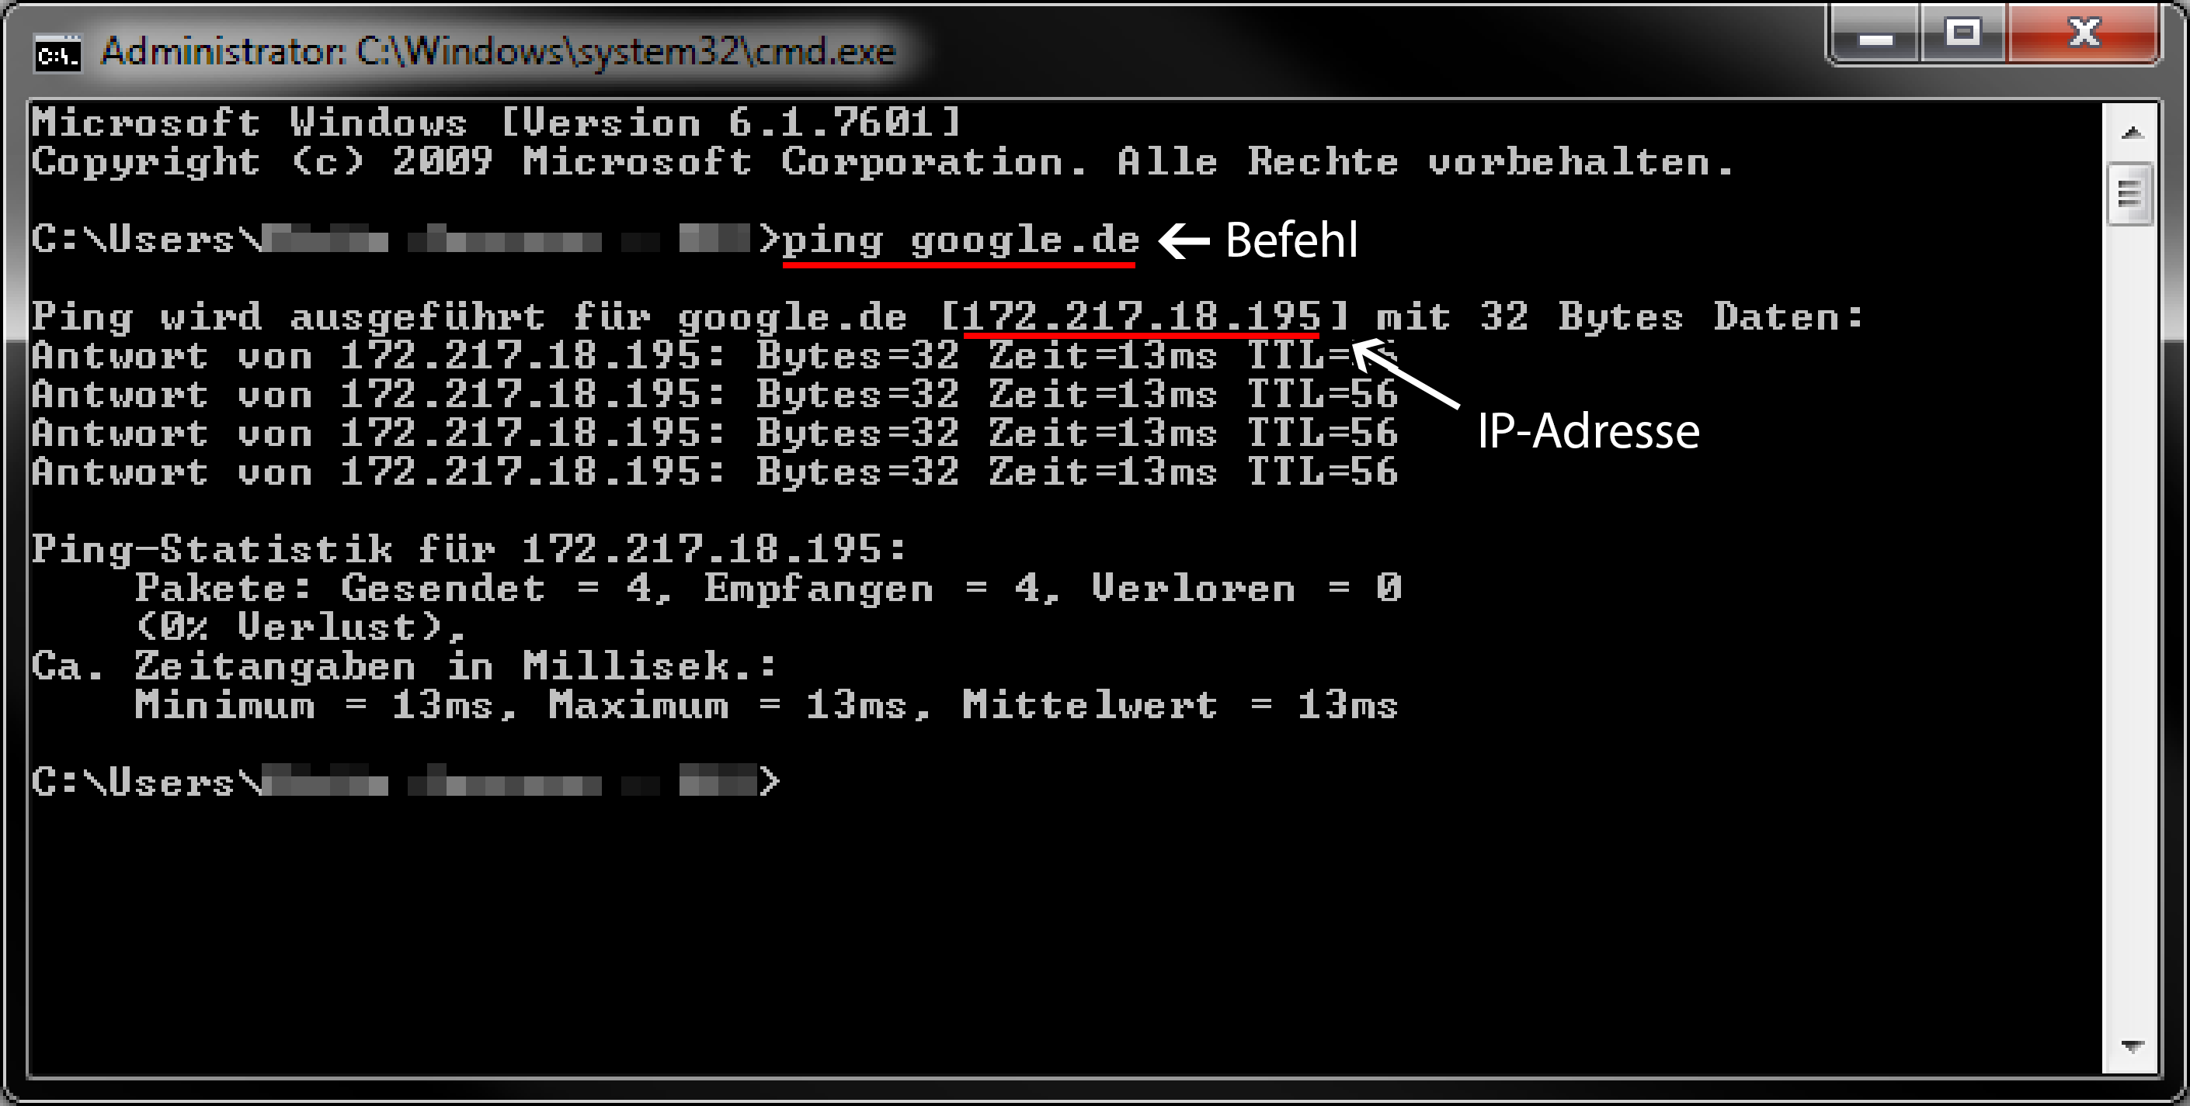

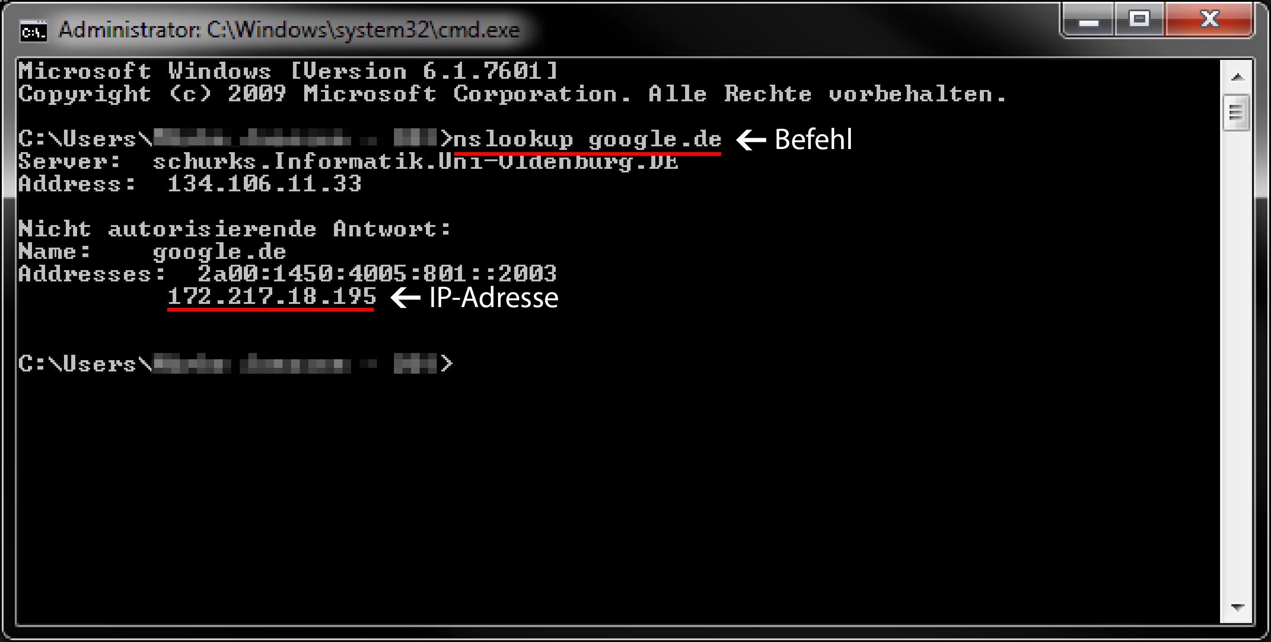

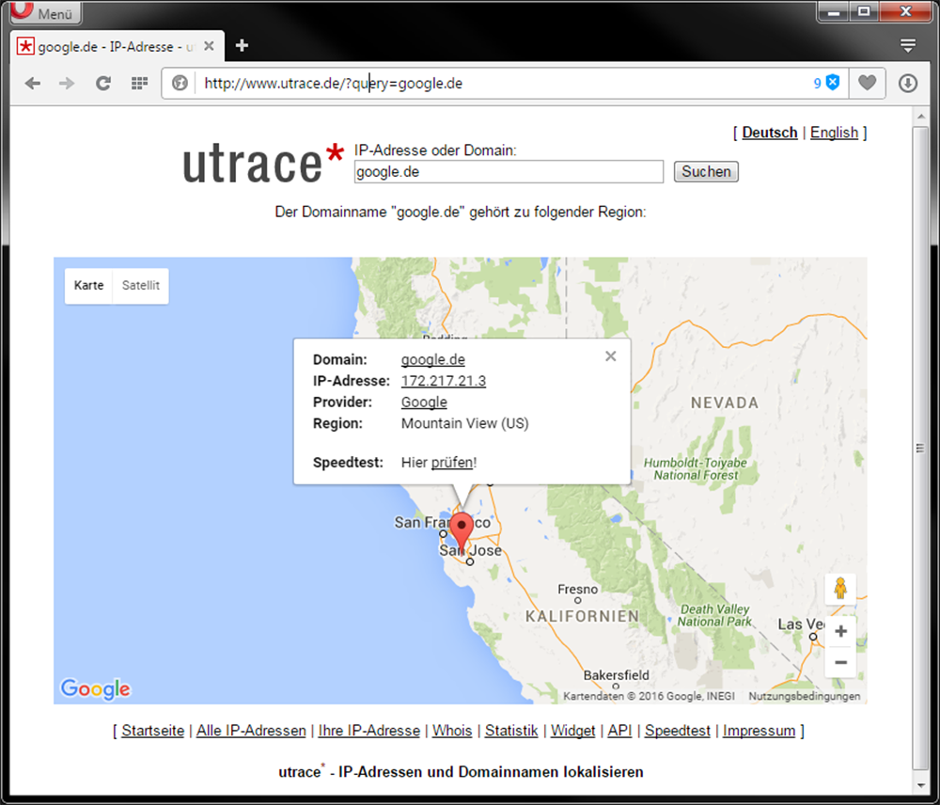

Eine Alternative bietet die Webseite [http://www.utrace.de](http://www.utrace.de/) auf der zusätzlich zu der IP-Adresse auch der Standort des Webservers angezeigt wird.

# Unterrichtliche Umsetzung

Das Modul ist in drei Teile untergliedert. Zu Beginn wird das Internet als Modell in Form von Pappaufstellern erklärt und aufgebaut. Im zweiten Schritt visualisieren und „erleben“ die Schülerinnen und Schüler die Kommunikation im Internet in Form eines Rollenspiels. Am Ende haben sie die Aufgabe, das Internet schematisch in Form eines Sequenzdiagramms zu beschreiben.

**WICHTIG:** Aus technischen Gründen ist es nicht möglich, bei den Materialien von IT2School die eigene Schulhomepage standardmäßig einzubinden. Daher wird als Platzhalter, die Pseudoadresse: „deine-schule.de“ verwendet. Bei Bedarf kann aber unter <https://it2school.informatik.uni-oldenburg.de/internetversteher/index.php> personalisiertes Material für die Schule erstellt und heruntergeladen werden.

Außerdem empfehlen wir, die Pappaufsteller in den oberen Ecken leicht einzuschneiden, um die Schnüre leichter an den Aufstellern zu befestigen.

## Einstieg – das Internet als Modell

Nach der Begrüßung der Schülerinnen und Schüler fragt die Lehrkraft: „Was glaubt ihr eigentlich wie das Internet funktioniert?“ (Weitere mögliche Fragen: „Wie passt das Internet in euren Computer/Smartphone/Tablet?“ „Wie wird eine E-Mail verschickt?“). Die Antworten werden an der Tafel festgehalten. Als Alternative können die Schülerinnen und Schüler das Pappmodell nach ihren eigenen Vorstellungen aufbauen.

Im Anschluss wird mit dem Pappmodell der idealtypische Aufruf einer Webseite demonstriert. Notwendige Materialien hierfür sind B2.2.1 und B2.2.2. Dazu versammeln sich die Schülerinnen und Schüler in einem Stuhlkreis. Die einzelnen Komponenten werden erklärt, ggf. werden die englischen Begriffe an die Tafel geschrieben.

**Hinweis:** Kursiv gedruckte Begriffe können im Glossar nachgeschlagen werden.

|  |  |
| --- | --- |
| **Schritt 1:**  Zu Beginn wird der ***Client*** aufgestellt.  Lehrkraft: „Der Client bezeichnet (hier vereinfacht dargestellt) den Nutzer eines Computers, Smartphones, Tablets usw.“ |  |
| **Schritt 2:**  Dazu wird der grüne ***Webserver*** mit der IP 178.254.10.171 weit entfernt vom ***Client*** aufgestellt.  Lehrkraft: „Auf dem ***Webserver*** liegt eine Kopie der gewünschten Webseite. Er hat die Aufgabe, Daten (wie beispielsweise Webseiten) zu speichern und zur Verfügung zu stellen.“ |  |
| **Schritt 3:**  „Was benötigt man noch, um eine Webseite vom Server zu bekommen?“  Manchmal nennen die Schülerinnen und Schüler schon Router oder WLAN (meinen aber mit beidem den Heim-Internetrouter), da einige das Gerät von zu Hause kennen. | |
| **Schritt 4:**  Im nächsten Schritt wird ein ***Heim-Internetrouter*** aufgestellt und mit einer Schnur (Netzwerkkabel) mit dem ***Client*** verbunden.  Lehrkraft: „Der ***Heim-Internetrouter*** stellt für den ***Client*** eine Verbindung zum Internet her. Es gibt auch ***Heim-Internetrouter***, die keine Netzwerkkabel brauchen, da sie über WLAN (Wireless Local Area Network) verfügen. Mit WLAN kann man kabellos im Internet surfen“ |  |
| **Schritt 5:**  Im Anschluss wird der ***Provider*** aufgestellt und mit einer Schnur mit dem ***Heim-Internetrouter*** verbunden.  Lehrkraft: „Jeder, der im Internet surfen will, benötigt einen Internet-Anbieter (z. B. Telekom, Kabel Deutschland, Vodafon, 1und1), bei dem man für den Zugang bezahlen muss. Der ***Heim-Internetrouter*** meldet sich beim ***Provider*** mit persönlichen Zugangsdaten an und erlaubt dann den Zugriff aufs Internet.“ |  |
| **Schritt 6:**  Es wird der zweite ***Heim-Internetrouter*** aufgestellt, der ebenfalls mit dem ***Provider*** verbunden wird.  Lehrkraft: „Euer Nachbar, der beim gleichen Provider ist, hat auch einen Heim-Internetrouter.“ |  |
| **Schritt 7:**  Es werden die restlichen ***Client***-Aufsteller ins Modell hinzugefügt. Dabei werden aber nicht alle mit einer Schnur mit den Heim-Internetroutern verbunden.  Lehrkraft: „Natürlich gibt es auch viele weitere ***Clients***, die aber nicht alle über ein Netzwerkkabel mit dem ***Heim-Internetrouter*** verbunden sind. Denn viele Computer und Smartphones nutzen dafür WLAN.“ |  |
| **Schritt 8:**  Das ***DNS*** wird aufgestellt.  Lehrkraft: „Die Computer kommunizieren im Internet nicht mit Namen wie [www.deine-schule.de](http://www.deine-schule.de) oder [www.fragfinn.de](http://www.fragfinn.de), sondern mit Zahlen, sogenannten IP-Nummern. Diese sind vergleichbar mit einer Postanschrift, und jeder im Internet besitzt eine solche Nummer. Da wir uns aber Namen besser merken können als lange Zahlen, gibt es das DNS (Domain Name System). Dieses System ist vergleichbar mit der Auskunft. Das DNS sagt dem Client, welche Nummer zu welchem Namen gehört.“  Als Beispiel können den Schülerinnen und Schüler ein paar Beispiele für IP-Adressen genannt werden (siehe Internetadressliste). |  |
| **Schritt 9:**  Zum Schluss werden alle ***Router*** zum Modell hinzugefügt und mit Schnüren verbunden. Ebenso sollten auch der ***Provider***, das ***DNS*** und der ***Webserver*** mit Schnüren an dieses System aus Routern verbunden werden.  Lehrkraft: „Damit eine Nachricht/Anfrage im Internet von einem Ort/Computer zum anderen kommt, benötigt man ***Router***. Sie sind nicht zu vergleichen mit dem ***Heim-Internetrouter***. Die ***Router*** dienen als Wegweiser im Internet und reichen eine Nachricht/Anfrage möglichst intelligent von einem zum anderen, bis sie zugestellt werden kann.“ |  |
| **Schritt 10:**  Nun kann den Schülerinnen und Schüler demonstriert werden, dass man vom ***Provider*** über viele Wege zum ***Webserver*** kommen kann und dass der Ausfall eines ***Routers*** nicht unbedingt dazu führt, dass der ***Webserver*** nicht mehr zu erreichen ist. Außerdem kann nun modelliert werden, wie der Client eine Anfrage an den Webserver stellt. Dafür kann beim Webserver ein kleiner Ausdruck der Webseite hinterlegt werden. | |

Die folgende Abbildung zeigt den schematischen Aufbau des Modells, das auch auf dem Arbeitsblatt B2.1 dargestellt ist.

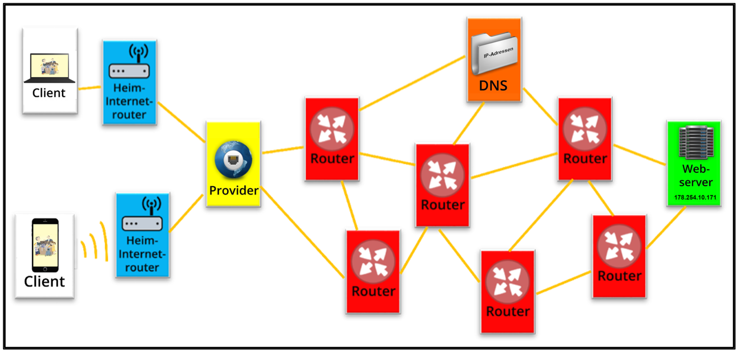

## Das Planspiel

Nachdem den Schülerinnen und Schülern am Pappmodell der Ablauf der Kommunikation im Internet vorgestellt wurde, stellen sie diese Kommunikation im Rahmen eines Planspiels selber dar. Hierzu werden die Materialien B2.2.3 bis B2.2.6 benötigt. Sie können die einzelnen Stationen in einem zusätzlichen Raum schon vorbereiten oder gemeinsam mit Ihren Schülerinnen und Schülern aufbauen. Jede Station (***Client, Heim-Internetrouter, DNS, Webserver, Provider***) wird mit einem farbigen Schild mit der Aufschrift der Komponente versehen. Dort liegen dann auch die benötigten Materialien bereit. So findet sich beim ***DNS*** zum Beispiel eine Tabelle mit Internetadressen und den IP-Nummern und beim ***Webserver*** ein Ausdruck der Webseite. Auf dem Boden werden Karten für die ***Router*** verteilt.

1. Im ersten Schritt überlegen sich die Schülerinnen und Schülern einen Benutzernamen und ein sicheres Passwort für die Provider-Anfrage. In diesem Abschnitt kann auch die Thematik „Sichere Passwörter“ behandelt werden. Weiterführende Informationen dazu finden Sie im Kapitel 9 (Literatur und Links).
2. Die Schülerinnen und Schüler schlüpfen jetzt in die „Rolle“ der einzelnen Stationen **Webserver**, **Client**, **Heim-Internetrouter**, **DNS**, **Provider**. Jede Station wird paarweise besetzt. Für die Zuweisung können die Gruppenkarten ausgeteilt oder von den Schülerinnen und Schülern gezogen werden. Alle Schülerinnen und Schüler, die keiner Station zugeordnet werden, setzen sich als **Router** zwischen die Stationen, so dass sich mindestens zwei (besser mehrere) **Router** bei ausgestreckten Armen mit den Fingerspitzen berühren können.
3. Nachdem die Schülerinnen und Schülern ihre Plätze eingenommen haben, wird ihnen das Protokollheft vorgestellt. Darin stehen die Anfragen und Antworten, die zwischen den Stationen ausgetauscht werden. Wie bei Briefen gibt es immer einen Absender, einen Empfänger und eine Nachricht. Die Absender- und Empfängerfelder sind in den Farben der jeweiligen Stationen hinterlegt.
4. Das Protokollheft beginnt bei der Station **Client**. Die Akteure lesen die Anfrage an den **Heim-Internetrouter** laut vor und reichen das Protokollheft an diese Station weiter. Daher sollten die Schülerinnen und Schüler, die die Router darstellen, so sitzen, dass sie sich mit den Fingerspitzen berühren und problemlos das Protokollheft weiterreichen können.
5. An jeder neuen Station wird eine Seite im Protokollheft umgeblättert. Die Akteure an dieser Station tragen dort den vereinbarten Benutzernamen und das Passwort ein und lesen die Seite dann laut vor. Im Anschluss wird das Protokollheft an die Zielstation **Provider** weitergereicht.
6. Ist das Protokollheft beim **Provider** angekommen, überprüfen die Akteure den Benutzernamen und das Passwort. Ist die Eingabe korrekt, wird wieder eine Seite umgeblättert und laut vorgelesen. Das OK des **Providers** wird nun an den **Heim-Internetrouter** gesendet. Darüber hinaus wird ihm auch eine IP-Adresse zugeordnet und die IP-Adresse vom **DNS** für den Aufruf von Internetseiten mitgeschickt. (Die verschiedenen IP-Adressen finden zugunsten der didaktischen Reduktion in diesem Planspiel kaum Beachtung und dienen nur zur Unterscheidung der Webserver.)
7. Vom **Heim-Internetrouter** wird das Protokollheft zurück zum **Client** gereicht. Der kann nun seine erste Internet-Suchanfrage starten. Damit ist in diesem Fall das Aufrufen einer bestimmten Homepage gemeint, nicht zu verwechseln mit einer Google-Suche. (Der Client erhält vom **Heim-Internetrouter** auch eine lokale IP-Adresse.)
8. Der **Client** stellt nun eine Anfrage für die Seite „www.deine-schule.de“ beziehungsweise für die eigene Schulhomepage (bitte den Hinweis in Kapitel 5.1 zu Schritt 5 beachten). Das Protokollheft wird über den **Heim-Internetrouter** und über den **Provider** zum **DNS** weitergereicht. Das **DNS** beantwortet die Frage nach der IP-Adresse und schickt die Antwort über den **Provider** zurück zum **Heim-Internetrouter**. Die IP-Nummer zur URL entnehmen die Akteure der Adressliste vom **DNS**, die an der Station bereit liegt.
9. Der **Heim-Internetrouter** fragt nun den **Webserver** mit der IP-Adresse nach dem Inhalt der Website. Die Anfrage sollte über viele Router laufen.
10. Der **Webserver** sendet eine Kopie des Inhalts der Seite an den **Heim-Internetrouter** zurück, hierfür liegen Ausdrucke der angefragten Homepage auf dem Server bereit. Der **Heim-Internetrouter** stellt dann dem **Client** den Inhalt zur Verfügung.
11. Im nächsten Schritt kann eine weitere Anfrage gestartet werden. Diese führt zur Seite FragFinn (www.fragfinn.de).

## Entwicklung Sequenz-Diagramm

Nachdem die Schülerinnen und Schüler im Modell gesehen haben, wie eine Webseite aufgerufen wird und dies im Planspiel selbst durchgespielt haben, soll gemeinsam mit ihnen ein Sequenzdiagramm entwickelt werden. Hierfür wird das Material B2.3 benötigt. Dadurch soll die Kommunikation im Internet formal dargestellt werden, so dass das Spiel reflektiert und das Gelernte gesichert werden kann.

Mit dem Sequenzdiagramm ist auf einen Blick ersichtlich, wer, wann, was, mit wem im Internet „bespricht“. Zuerst wird das Grundgerüst eines Sequenzdiagramms durch die Lehrkraft an die Tafel gezeichnet. Für jede Komponente wird ein farbiges Rechteck und eine farbige, senkrechte Linie gezeichnet. Die Farben orientieren sich dabei an den Farben des Pappmodells: ***Client*** = weiß, ***Heim-Internetrouter*** = blau, ***Provider*** = gelb, ***DNS*** = orange, ***Webserver*** = grün. Zur Komplexitätsreduktion werden ***Router*** im Sequenzdiagramm nicht berücksichtigt. In das Rechteck wird später der Name der Komponente geschrieben, die senkrechte Linie bildet die Zeitlinie. Eine Lösung ist den Materialien beigefügt.

## Grober Unterrichtsplan

|  |  |
| --- | --- |
| Unterrichtsszenarien | Kurze Zusammenfassung |
| Einstieg | Erklärung des Internets anhand eines Modells im Sitzkreis |
| Planspiel | Durchführung des Planspiels |
| Erarbeitung | Erarbeitung eines Sequenzdiagramms |
| Ergebnissicherung | Erstellung eines Sequenzdiagramms in Gruppen |

## Stundenverlaufsskizzen

### Vorbereitung

**Raumgestaltung**

Vor dem Unterricht werden verschiedene Stationen im zweiten Raum eingerichtet, die die Komponenten des Internets (***Client, Webserver, Provider, Heim-Internetrouter, DNS***) repräsentieren. An diesen Stationen klebt ein farbiges Schild mit der Aufschrift der jeweiligen Komponente. Dort liegen auch die benötigten Materialien bereit. So findet sich beim ***DNS*** zum Beispiel eine Tabelle mit Internetadressen und den IP-Nummern und beim ***Webserver*** ein Ausdruck der Homepage. Auf dem Boden werden Karten für die ***Router*** verteilt.

**Material**

Zur Durchführung des Unterrichts haben wir eine Materialsammlung (siehe B2.2.1 bis B2.2.6) entwickelt, die Pappfiguren für ***Client, Webserver, Provider, Heim-Internetrouter, DNS*** und ***Router,*** einige Schnüre (als Repräsentation für Netzwerkkabel) und kleine Ausdrucke der Webseiten enthält. Mit diesem Material ist es möglich, ein Modell des Internets aufzubauen. Außerdem enthält dieser Koffer Stationskarten, A4-Ausdrucke der Webseiten, einige Stifte und das sogenannte Protokollheft. Außerdem benötigen wir für den Unterricht noch Arbeitsblätter (siehe B2.3), auf denen ein Sequenzdiagramm gezeichnet werden kann, sowie Karten für die Gruppeneinteilung.

**Abkürzungen/Legende**

AB = Arbeitsblatt/Arbeitsblätter; L = Lehrkraft; MuM = Mitschülerinnen und Mitschüler; SuS = Schülerinnen und Schüler;   
UV = Unternehmensvertreterin/ Unternehmensvertreter

### Unterrichtsstunde

|  |  |  |  |  |
| --- | --- | --- | --- | --- |
| Zeit | Phase | Sozialform/ Lehrerimpuls | Inhalt/Unterrichtsgeschehen | Material |
| 20 Min. | Einstieg | Sitzkreis, frontal | Begrüßung und ggf. Vorstellung des UV,  Einstiegsfrage: Was glaubt ihr eigentlich wie das Internet funktioniert? Weitere mögliche Fragen: Wie passt das Internet in euren Computer/Smartphone/Tablet? Wie wird eine E-Mail verschickt?. Die Antworten werden an der Tafel festgehalten.  Aufbau des Pappmodells und Erklären der Komponenten (Fachbegriffe, Funktionen) und des Zusammenspiels der Internetkomponenten: Client, Heim-Internetrouter, Router, Provider, DNS und Webserver (ggf. Begriffe an die Tafel schreiben). | Figuren/Pappaufsteller,  Miniatur-Ausdrucke der Webseiten,  Erläuterung „Hinweise zum Pappmodell (Einstieg)“,  B2.2.1 bis B2.2.2 |
| 5 Min. | Einstieg | Simulation  Aufbau | Vorbereitung des Planspiels: Ablauf des Spiels wird erklärt und die Rollen werden verteilt (je Station ein bis zwei SuS als ***Client, Heim-Internetrouter, Provider, DNS*** und ***Webserver***, verbleibende SuS verteilen sich als ***Router***). Die ***Router*** stehen so weit auseinander, dass sie sich mit den Fingerspitzen berühren können. | Material laut Materialliste  („Rollenkarten“ und „Für die Stationen“),  Krepp-Band,  3 Stifte,  B2.2.3 bis B2.2.6 |
| 30 Min. | Simulation | Planspiel | Planspiel durchführen:   1. Anfrage der Seite „www.deine-schule.de“ bzw. der eigenen Schulhomepage 2. Anfrage der Homepage [www.fragfinn.de](http://www.fragfinn.de) 3. Was passiert bei einem Tippfehler? Anfrage der Homepage [www.fragginn.de](http://www.fragginn.de). Durch den Tippfehler wird eine Fehlermeldung „Fehler: Server nicht gefunden“ ausgegeben. | Ausdrucke der Webseiten,  B2.2.3 bis B2.2.6 |
| 10 Min. | Sicherung | Frontal | Besprechung/Reflexion der Simulation:   * Welche Komponenten sind beteiligt? * Was macht der ***Client***, ***Provider***,…? * In welcher Reihenfolge finden die Anfragen statt? |  |
| 15 Min. | Sicherung | Gruppenarbeit | Aufteilung in Gruppen, Arbeitsauftrag: Sequenzdiagramm ausfüllen.  Im Anschluss wird das Sequenzdiagramm im Plenum besprochen. | Gruppenkärtchen,  B2.3,  bunte Stifte der SuS |
| 10 Min. | Didaktische Reserve | Frontal, Plenum | Frage: Oft hört man „Das Internet ist kaputt“. Kann das wirklich sein? |  |

# Einbettung in verschiedene Fächer und Themen

Dieses Modul ist für alle Unterrichtsfächer geeignet, da bei ihm die Medienbildung im Vordergrund steht, die eine Querschnittsaufgabe aller Fächer ist.

Im Folgenden werden die Kompetenzen aufgeführt, die sich aus den Bildungsstandards der Kultusministerkonferenz oder der einzelnen Rahmenlehrpläne der Länder ergeben.

**Informatik/Medienbildung**

Die Schülerinnen und Schüler …

* kennen die zentralen Komponenten des Internets.
* kennen den Aufbau und die Funktionsweise des Internets.
* können Kommunikationswege im Internet beschreiben.
* beurteilen die Sicherheit der Kommunikation.
* kennen Maßnahmen zur Erstellung sicherer Passwörter.

# Anschlussthemen

Als Anschlussthemen im Zusammenhang mit IT2School bieten sich folgende Module an:

**Beispiel: Leichter Einstieg ohne Technik**

Möchten Sie weiter analog arbeiten, dann empfehlen wir das Modul *Codes im Supermarkt und Unternehmen*.

|  |  |  |
| --- | --- | --- |
| Ein Bild, das Text enthält.  Automatisch generierte Beschreibung | → | Ein Bild, das Text, Visitenkarte enthält.  Automatisch generierte Beschreibung |

**Beispiel: Mobilfunk**

Neben dem Internet ist auch die Kommunikation im Mobilfunk interessant. Zusätzlich zur Funktionsweise des Mobilfunks erfahren die Schülerinnen und Schüler im Modul A1, welche Daten bei der Nutzung des Smartphones und Mobilfunks gesammelt werden und wie diese weiterverarbeitet werden können.

|  |  |  |
| --- | --- | --- |
| Ein Bild, das Text enthält.  Automatisch generierte Beschreibung | → |  |

# Literatur und Links

* Film: Sachgeschichten mit der Maus - **Wie funktioniert das Internet?** Online:  
  <http://www.wdrmaus.de/sachgeschichten/sachgeschichten/internet.php5>
* Das **Internet-ABC** bietet Kindern und Erwachsenen Infos, Tipps und Tricks rund um das Thema Internet (Funktionsweise des Internets, Computerspiel „Netzwerkmeister“, Umgang, Surfschein, etc.) Online: [http://www.internet-abc.de](http://www.internet-abc.de/kinder/internet-technik.php?SID=v62iXGuQSjeUoNXVNAW9HH96us9UHZIc)
* **Die** **Internauten**. Lehrermaterial zum sicheren Umgang mit dem Internet und Datensicherheit. Online: <http://www.internauten.de/Lehrermaterial/Lehrerhandbuch.pdf>
* **Soekia**-ein Blick hinter die Kulissen. Didaktische Suchmaschine mit deren Hilfe man die Funktionsweise erklären kann: <http://www.swisseduc.ch/informatik/soekia/index.html>

# Arbeitsmaterialien

|  |  |  |
| --- | --- | --- |
| Nr. | Titel | Beschreibung |
| ☻ B2.1 | Spielaufbau | Arbeitsblatt zum schematischen Aufbau des Models. |
| ☻ B2.2, ☻ B2.2.1,  ☻ B2.2.2,  ☻ B2.2.3,  ☻ B2.2.4,  ☻ B2.2.5,  ☻ B2.2.6 | Bastelmaterial | Bastelmaterialien für das Pappmodell sowie für die einzelnen Stationen. |
| ☻ B2.3 | Sequenzdiagramm | Arbeitsblätter zur Erstellung eines Sequenzdiagramms, in dem der Ablauf beim Aufruf einer Internetseite dargestellt wird. Musterlösung vorhanden. |

**Legende**

☻ Material für Schülerinnen und Schüler

☻ Material für Lehrkräfte sowie Unternehmensvertreterinnen und Unternehmensvertreter

☻ Zusatzmaterial

# Glossar

|  |  |
| --- | --- |
| Begriff | Erläuterung |
| Browser | Computersoftware, die auf einem Endgerät installiert ist und mit dem Server kommuniziert, z. B. Internet Explorer, Mozilla Firefox. |
| DNS | Domain Name System – ähnlich wie eine Telefonauskunft; gibt für einen Domainnamen wie [www.fragfinn.de](http://www.fragfinn.de) die dazugehörige IP-Nummer aus. |
| IP-Adresse | Eindeutige vierteilige Zahlenfolge (z.B. 127.0.0.1 oder 192.168.124.2), die jeder beteiligte Computer im Netzwerk (z.B. Client, Router, Switch, Server), aber auch jede Homepage besitzt |
| Medienserver | Ermöglicht den Zugriff auf Dateien im Heimnetz, z. B. über eine angeschlossene USB-Festplatte. |
| Provider | Internetdienstleister, bietet alle Leistungen an, die zur Benutzung oder für den Betrieb des Internets nötig sind. |
| Router | Vermittelt zwischen den Rechnern im Heimnetz und den Rechnern im Internet. |
| WLAN-Access Point | Stellt WLAN-Funktionalität zur Verfügung. |
| WLAN | Wireless Local Area Network, ermöglicht kabelloses Surfen im Internet |

# FAQs

Stolpersteine, Lessons learnt und Frequently Asked Questions (FAQs) finden Sie unter:

Ein Bild, das Kreuzworträtsel, Text, drinnen enthält.

**https://tinyurl.com/IT2S-FAQ**

1. Medienpädagogischer Forschungsverbund Südwest. KIM-Studie 2014. Online: http://www.mpfs.de/fileadmin/KIM-pdf14/KIM14.pdf